Фонетика
- Пиньинь – фонетическая азбука на основе латиницы. С помощью нее записывается произношение китайских иероглифов.
- Произношение каждого отдельного иероглифы записывается одним слогом. Каждый слог состоит из инициали (согласная или буквосочетание, может отсутствовать) и финали (гласная или буквосочетание, присутствует обязательно).
- Над гласной буквой финали пишется тон. Разным тонам одного и того же слога будут соответствовать разные иероглифы с разными значениями. Некоторые слоги не тонируются. 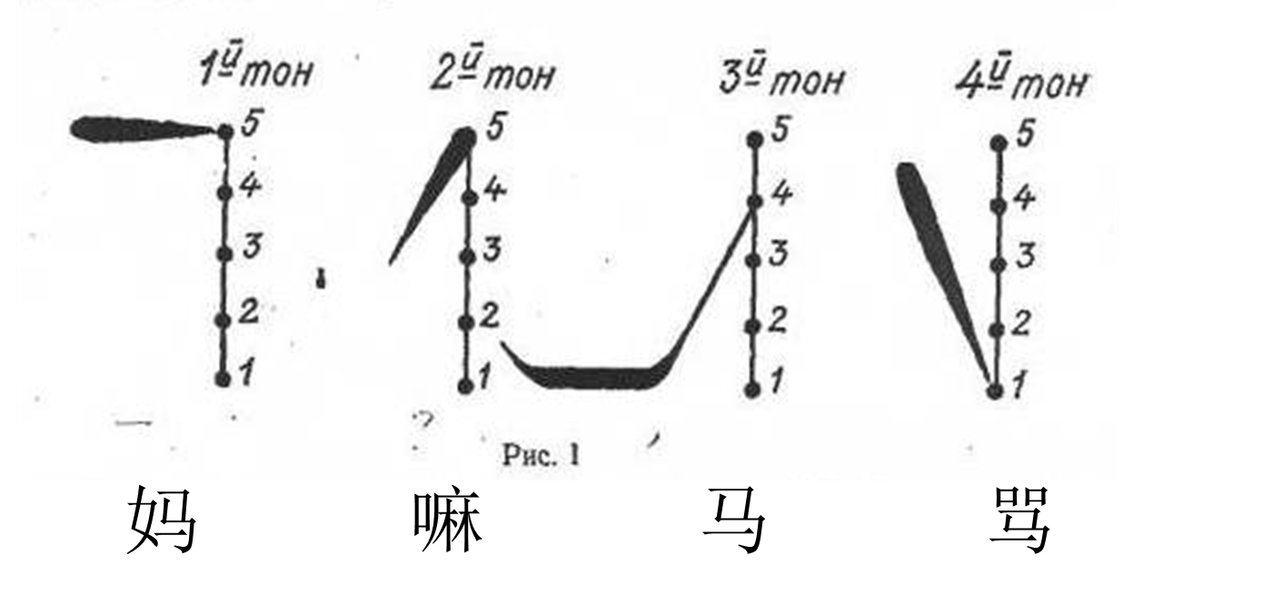
mā (мама) má (конопля) mǎ (лошадь) mà (ругаться)
- Правила транскрибирования:
Инициали:

    - B – [б]
    - P – [пх]
    - D – [д]
    - T – [тх]
    - G – [г]
    - K – [кх]
    - F – [ф]
    - H – [х]
    - M – [м]
    - N – [н]
    - L – [л]
    - J – [дз]
    - Z – [цз]
    - Q – [тс’]
    - X – [с’]
    - Zh – [дж]
    - Ch – [чх]
    - Sh – [ш]
    - C – [ц/цх]
    - S – [с]
    - R – [ж]

Финали:

    - А – [а]
    - e – среднее между русским [ы] и [э]
    - i – [ы] или [и]
    - u – [у]
    - er – [ар]
    - ai – [аи]
    - ei – [эй]
    - ao – [ао]
    - ou – [оу]
    - ia – [иа]
    - ie – [ие]
    - iao – [йао]
    - iu/iou – [йоу]
    - ui/uei – [уэй]
    - Переднеязычные: (кончик языка касается неба около верхних передних зубов)
  - an – [ань]
  - ian – [йань]
  - en – [энь]
  - in – [инь]
    - Заднеязычные: (носовой звук, язык оттягивается назад и касается неба корнем около горла)
  - ang – [ан]
  - iang – [йан]
  - eng – [эн]
  - ing – [ин]
  - ong – [ун]
  - iong – [йун]

Иероглифика
- 1 иероглиф = 1 лексическое значение (иногда целое слово) = 1 слог = 1 знак, записанный в пространстве из клеточек 2*2 [сами китайцы тетради в клетку не используют, однако размер иероглифов примерно совпадает].
- В китайском языке несколько десятков тысяч иероглифов. Среднеобразованный китаец знает порядка 3 тысяч.
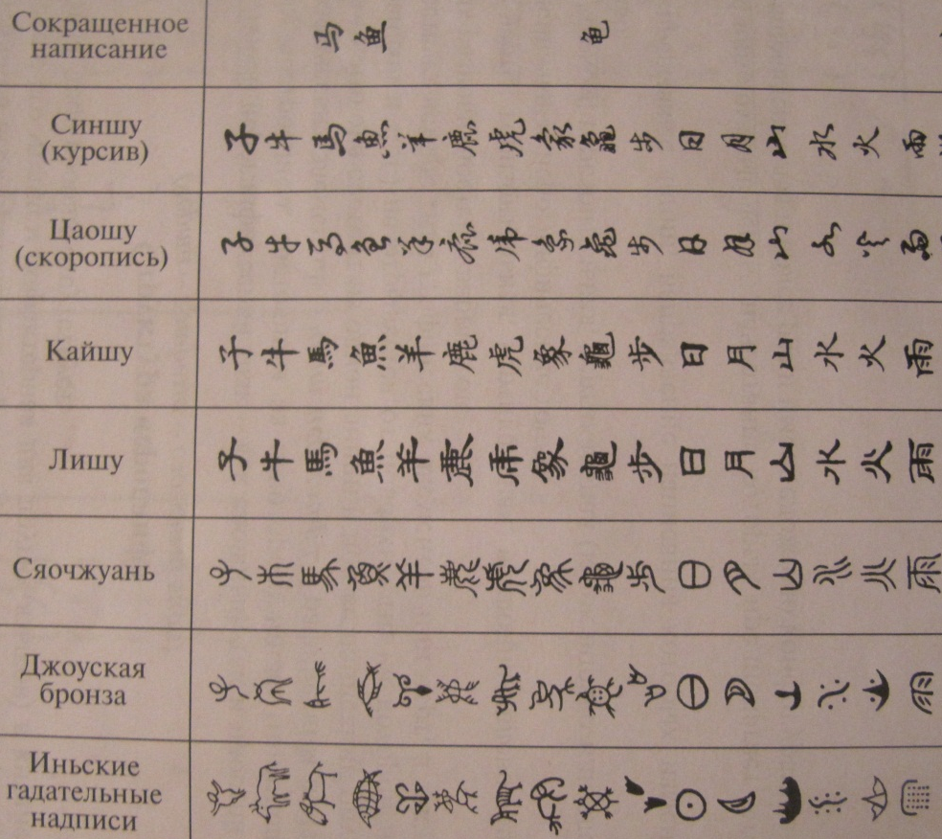
- Первые иероглифы появились примерно в 16 в. до н. э. (гадательные надписи на панцирях черепах в эпоху государства Шан-Инь). В дальнейшем начинают использовать бамбуковые пластинки (первые книги в эпоху государства Чжоу). Уже к началу нашей эры иероглифы стали писать кистью и сформировались 4 стиля написания иероглифов: 1) лишу (чиновное, сидячее), 2) кайшу (образцовое, стоячее), 3) синшу (курсив, идущее), 4) цаошу (скоропись, бегущее).
- Все иероглифы записываются с помощью черты. Все черты пишутся слева-направо и сверху-вниз. Порядок написания черт также определен для каждого иероглифа и следует все той же формуле: сверху-вниз и слева-направо.
- Иероглифы делятся на 2 типа: простые (графемы) и сложные (составные). Графем (или пиктограмм) насчитывают порядка 300 штук. Они восходят к древним (наскальным) изображениям и зачастую очень похожи на то, что мы можем наблюдать в реальной жизни. Эволюцию иероглифом-пиктограмм можно наблюдать на картинке.
- Сложные иероглифы делятся на идеографические (несколько графем-ключей, помогающих понять смысл; чтение графем и целого иероглифа никак не связаны) и фоноидеографические знаки (ключ+фонетик). При этом 1 фонетик иногда поддерживает несколько чтений (без учета тона). В китайском языке 214 ключей. При этом графике ключа может отличаться от графики самостоятельного знака. Например, 人«человек» - 你«ты» (слева ключ «человек»).
- После становления КНР (1949) коммунистическая партия стала активно разрабатывать реформу письменности, по которой многие иероглифы были упрощены. Упрощенная иероглифика сейчас используется во всем материковом Китае. О-в Тайвань по-прежнему пользуется сложными иероглифами.

Урок 1.
Грамматика.
- Приветствие: подлежащее (тот, к кому обращаемся) + хорошо (пожелание всего хорошего)
  - 你好! Привет! 老师好! Здравствуйте, учитель! 你们好! Здравствуйте! (вы) Masha 好! Здравствуй, Маша!
- Вопрос: повествовательное предложение + вопросительная частица 吗.
  - 你好吗? Как дела? /Ты+хорошо+?/
- Альтернативный вопрос: »-« не»-«?
  - 你好不好? Как дела? /Ты+хорошо+не+хорошо?/
Иероглиф | Чтение | Часть речи | Значение
你 | Nǐ/ни | Мест. | Ты
好 | Hǎo/хао | Прил. и нар. | Хороший, хорошо
吗 | Ma/ма | Вопр. ч-ца
不 | Bù/бу | Отр. ч-ца | Не, нет
我 | Wǒ/во | Мест. | Я
很 | Hěn/хэнь | Частица | Очень
呢 | Ne/нэ | Вопр. ч-ца | «а»
也 | Yě/йэ | Наречие | Тоже
老师 | Lǎoshī/лаоши |  | Учитель
他 | Tā/тха | Мест. | он
她 |  | Мест. | она
们 | Men/мэнь | Суффикс мн.ч. | 我们 - мы  你们 – вы  他们 – они (м.р.)  她们 – они (ж.р.)
- Утверждение: подлежащее + сказуемое = 很(очень) + качественное прилагательное.
  - 我很好. У меня все хорошо. /Я+очень+хорошо/
    - Иероглиф 很 не несет никакой эмоциональной нагрузки и нужен только с точки зрения грамматики.
- Обратный вопрос: подлежащее (тот, на кого переводим предыдущий вопрос) + вопросительная частица 呢.
  - 你呢? А ты? 他呢? А у него? 她呢? А ей?
- При идентичном ответе 2 раза подряд (даже разными людьми) перед повторяющейся частью (сказуемым) пишется иероглиф 也(тоже).
  - 我也很好. У меня тоже все хорошо. /Я+тоже+очень+хорошо/

Диалог:
А: 你好吗?
В: 我很好, 你呢?
А: 我也很好.

Урок 2.
Грамматика.
- Знакомство:
  - 你叫什么? Как тебя зовут? /Ты+зваться+как?/
    - Сказуемое = глагол.
    - Вопрос: вопросительное слово на месте того члена предложения, про которое спрашиваем.
  - 我叫____. Меня зовут ____. /Я+зваться+имя/
  - 认识你很高兴. Очень рад(а) с тобой познакомиться. /Познакомиться+ты+очень+рад/
Иероглиф | Чтение | Часть речи | Значение
叫 | Jiào/дзяо | Глагол | Звать(ся), называть(ся), подзывать, кричать
什么 | Shénme/шэ(н)мэ | Вопр. и относит. мест. | Что? Какой? Как?  Что-нибудь, какой-либо
认识 | Rènshi/жэньши | Глагол | Быть знакомым, знакомится, знать (опознавать зрительно)
高兴 | Gāoxìng/гаосин | Прил./глагол | Радостный, радоваться

Урок 3.
Счет
1-10:
1 | 一 | Yī/йи
2 | 二 | Èr/ар
3 | 三 | Sān/сань
4 | 四 | Sì/сы
5 | 五 | Wǔ/ву
6 | 六 | Liù/льоу
7 | 七 | Qī/тси
8 | 八 | Bā/ба
9 | 九 | Jiǔ/дзьоу
10 | 十 | Shí/ши

Порядки:
0 | 零, 0 | Líng/лин
1 | 一 | Yī/йи
10 | 十 | Shí/ши
100 | 百 | Bǎi/баи
1000 | 千 | Qiān/тсьень
10000 | 万 | Wàn/вань
100000000 | 亿 | Yì/йи

Грамматика:
- Числа:
  - 11-19: 十一,十二,十三, …
  - 20,30,40…: 二十,三十,四十,…
  - 100, 200, 300…: 一百,二百,三百,…
    - Отсюда и далее перед первым порядком тоже надо ставить 一 (если требуется)
  - 1000, 2000, 3000…: 一千,两千, 三千,…
    - Перед этим и следующими порядками 二 превращается в 两
  - 389.762.415.001 = 3897 6241 5001
三千八百九十七亿六千二百四十一万五千零一
    - Перед тем, как переводить число, нужно отсчитать от конца 4 знака (это будет 万); если знаки все еще остались, отсчитать еще 4 (это будет 亿). Внутри получившихся 3-х больших разделов считаем как по-русски: тысячи, сотни, десятки, единицы,- а на границах приписываем 万 или 亿.
    - Если 十 стоит в середине числа, что перед ней необходимо поставить一 (если требуется).
    - Если пропущен 1 или несколько порядков (т.е. вместо них стоят нули), то в китайском числе вместо них тоже будет стоять 零(всегда один!).
- Возраст:
  - 你多大? Сколько тебе лет? / Ты+насколько много+большой?/
  - 我二十三岁. Мне 23 года. /Я+23+годы/
- Дата:
  - 21 ноября 1991 = 一九九一年十一月二十一日
    - По-китайски мы движемся от большего к меньшему: сначала год, потом месяц, потом день.
    - Год записывается просто 4 цифрами, которые мы в нем видим. Если используется 0, то по-китайски он будет упрощенный (кружок). После цифр не забыть поставить слово 年.
    - Месяцам по-китайски соответствуют не названия, а номер месяца: 1-ый, 2-ой, 3-ий…,-начиная с января. После номера месяца нужно написать 月, после даты - 日.
Иероглиф | Чтение | Часть речи | Значение
多 | Duō /до | Прил. и вопр. слово | Много, намного;  Сколько?
大 | Dà/да | Прил. | Большой, сильный, великий, старший;  Величина, размер
岁 | Suì/суэй | Сущ. | Год(ы), лета
年 | Nián/ньэнь | Сущ. | Год
月 | Yuè/юэ | Сущ. | Месяц, луна
日 | Rì/жи | Сущ. | День, число, дата, сутки;  Солнце
Урок 4.
Грамматика:
- Счетные слова необходимо ставить между числительным и существительным:
  - 五口人 – 5 человек /5+рот(счетное слово)+человек/ [о членах семьи]
  - 兩个人 – 2 человека /2+штука(сч.сл.)+человек/ [просто о людях]
    - 二 в таких ситуациях снова превращается в 两
  - 三位人 – 3 человека /3+персона+человек/ [уважительно о людях]
- Существительное/местоимение + 的 = определение; ставится перед описываемым существительным:
  - 我的朋友 – мой друг /мой+друг/
  - 我的家 = 我家 - /мой/я+семья/
    - При упоминании чего-то неотъмлимого (семья, мама, ребенок и т.д.), 的 можно опустить
- Сколько:
  - Если ответ подразумевает количество до 10, то используем 几(с четным словом):
    - 你家有几口人? Сколько человек в твоей семье? /Ты+семья+иметь+сколько+рот(сч.сл.)+человек/
    - 我家有五口人. В моей семье 5 человек. /Я+семья+иметь+5+рот(сч.сл.)+человек/
  - Если ответ подразумевает количество до 10, то используем多少 (без счетного слова):
    - 你有多少书? Сколько у тебя книг? /Ты+иметь+сколько+книга/
    - 我有十五本书. У меня 15 книг. /Я+иметь+15+тетрадь(сч.сл.)+книга/
口 | kǒu | Счетное слово | -для людей в семье
位 | wèi | Счетное слово | -для людей, уважительное
个 | gè | Счетное слово | Штука (самое распр.)
本 | běn | Счетное слово | -для книг (стебель, корень, тетрадь)
Счетные слова:
Иероглиф | Чтение | Часть речи | Значение
的 | De/дэ | Суффикс прил.
朋友 | Péngyou/пхэньоу | Сущ. | Друг
家 | Jiā/дзя | Сущ. | Семья, дом (в котором живу), семейство (био.)
有 | Yǒu/йоу | Глагол | Иметь
几 | Jǐ/дзи | Вопр. слово и мест. | Сколько? (до 10)  Несколько (до 10)
多少 | Duōshǎo/дошао | Вопр. слово и мест. | Сколько?  Сколько-то
书 | Shū/шу | Сущ. | Книга
人 | Rén/жэнь | Сущ. | Человек

Семья
Иероглиф | Чтение | Значение
妈妈 | Māma/мама | Мама
爸爸 | Bàba/баба | Папа
姐姐 | Jiějie/дзиедзие | Старшая сестра
妹妹 | Mèimei/меймей | Младшая сестра
哥哥 | Gēge/гэгэ | Старший брат
弟弟 | Dìdi/диди | Младший брат
祖母 | Zǔmǔ/цзуму | Бабушка по папе
外祖母 | Wàizǔmǔ/ваицзуму | Бабушка по маме
袓父 | Zǔfù/цзуфу | Дедушка по папе
外袓父 | Wàizǔfù/вайцзуфу | Дедушка по маме
床 | Chuáng/чхуан | Кровать
桌 子 | zhuōzi/джоцзы | Стол
椅子 | Yǐzi/йизы | Стул
电视机 | Diànshìjī/дианьшидзи | Телевизор
沙发 | Shāfā/шафа | Диван
灯 | Dēng/дэн | Лампа
Грамматика:
- Связка 这是:
  - 这是谁? – Это кто? /Это+быть+кто/
  - 这是___.- Это ___. /Это+быть+__/
- Отрицание:
  - В обычных случаях через 不:
    - 这不是姐姐. Это не старшая сестра. /Это+не+быть+старшая сестра/ 她不好. Ей плохо. /Она+не+хорошо/
  - Для 有 используется 没:
谁 | Sheí/шэй | Вопр. слово | Кто?
那 | Nà/на | Прил. | Тот, то
    - 我没有哥哥. У меня нет старших братьев. /Я+не+иметь+старший брат/
Иероглиф | Чтение | Часть речи | Значение
这 | Zhèshì/  джыши | Прил. | Этот, это
是 |  | Глагол. | Быть

Урок 5.
Грамматика.
- При сравнении двух объектов в сказуемом, выраженном качественным прилагательным можно опустить 很:
  - 我的眼睛大,他的眼睛小. Мои глаза большие, а его – маленькие. /Мой+глаза+большой, его+глаза+маленький/
- Опускание определяемого существительного:
  - 她鼻子像她妈妈的. У нее нос как у мамы. /Она+нос+походить+мамин/
Иероглиф | Чтение | Часть речи | Значение
眼睛 | Yǎnjing/йэндзин | Сущ. | Глаза
小 | Хiǎo/сяо | Прил. | Маленький
鼻子 | Bízi/бицзы | Сущ. | Нос
头发 | Tóufà/тхоуфа | Сущ. | Волосы
耳朵 | Ěrduo/ардо | Сущ. | Ухо
嘴 | Zuǐ/цзуэй | Сущ. | Рот
脸 | Liǎn/лиань | Сущ. | Лицо
像 | Xiàng/сьян | Сущ. и глагол | Портрет;  походить
长 | Cháng/чхан | Прил. | Длинный
短 | Duǎn/дуань | Прил. | Короткий
个子 | Gèzi/гэцзы | Сущ. | Рост
高 | Gāo/гао | Прил. | Высокий
矮 | Ǎi/аи | Прил. | Низкий
手 | Shǒu/шоу | Сущ. | Рука
Иероглиф | Чтение | Часть речи | Значение
请 | Qǐng/тсин |  | Пожалуйста, просить, приглашать
进 | Jìn/дзинь | Глагол | Входить
谢谢 | Xièxie/сиесие | Глагол | Благодарить, спасибо
对 | Duì/дуэй | Прил. | Правильный
起 | Qǐ/тси | Глагол | Происходить
关系 | Guānxi/гуаньси | Сущ. | Значение
坐 | Zuò/цзо | Глагол | Сидеть
安静 | Ānjìng/аньдзин | Глагол | Успокоиться
举[手] | Jǔ[shǒu]/дзю [шоу] | Глагол | Поднять [руку]
看 | Kàn/кхань | Глагол | Смотреть, читать
笔 | Bǐ/би | Сущ. | Ручка
给 | Gěi/гэй | Глагол | Давать

- Извинения:
  - 对不起! – Извините! /Правильно+не+случаться/
  - 没有关系! – Ничего страшного! /Не+иметь+значение/ = 没有关系
- 请__ - пожалуйста, ___.
  - 请进! – Заходите! 请坐! – Садитесь! 请安静! – Тише!
- Давать:
  - 给我书. – Дай мне книгу. /Давать+я+книга/
  - 给你笔. – Вот тебе ручка. Держи ручку. /Давать+ты+ручка/

